Saul Contreras 18409

Michele Benvenuto 18232

Proyecto #2 Algoritmos y estructura de datos

**Content-based**

El algoritmo “aprende” a recomendar objetos que son similares a objetos que el usuario ya a usado o que de alguna manera ha marcado como objetos que le gustan. Para calcular qué tan similares son los objetos para comparar se utilizan características asociadas a cada uno de los objetos para compararlos entre sí. Algoritmos de este tipo son utilizados por compañías como netflix para recomendar películas.

**Collaborative filtering**

El algoritmo recomiendo a los usuarios los objetos que otros usuarios con gustos similares han considerado útiles o le han gustado en el pasado. La similitud entre los gustos de los usuarios se basa en las similitudes de las calificaciones que los usuarios han dado durante el uso del algoritmo. Este tipo de sistema de recomendaciones es considerado el más popular.

**Demographic**

El algoritmo recomienda objetos basado en el perfil demográfico del usuario. Este sistema se basa en que las diferentes recomendaciones deberían ser generadas enfocadas a distintos nichos demográficos. Un ejemplo de cómo se utiliza este algoritmo es que a usuarios de distintas regiones se le muestran con prioridad los sitios web en el idioma de su país.

**Knowledge-based**

Este algoritmo recomienda objetos basado en el conocimiento que se tiene sobre cómo ciertos objetos se adaptan a las necesidades, preferencias y la utilidad que tiene para el usuario. Una función de similaridad estima que tanto las necesidades del usuario se parecen a las utilidades que puede tener los objetos que se conocen. Este tipo de sistema de recomendaciones tiende a funcionar mejor al inicio del proceso en el que se utiliza, pero si no se equipan con los componentes para aprender adecuados pueden ser peores que los otros métodos mencionados en esta investigación.

**Community-based**

Este tipo de algoritmo hace recomendaciones basado en las preferencias hechas por lo que se le ha pasado al sistema como amigos del usuario. Este tipo de algoritmos siguen el famoso dicho “Dime con quién andas y te diré quién eres”. Estudios han demostrado que usuarios tienden a creer más en recomendaciones por sus amigos que por gente anónima, estos estudios combinados con la popularidad de las redes sociales han hecho que este tipo de sistemas gane popularidad hoy en día.

**Hybrid recommender system**

Este tipo de algoritmo de recomendación utiliza las mezclas de los mencionados con anterioridad para poder proporcionar un sistema más completo. Estos sistemas utilizan las ventajas de uno de los sistemas para neutralizar las desventajas de otro y viceversa. Este tipo de sistema es el más utilizado ya que permite a las compañías dar un mayor y mejor rango de recomendaciones a los usuarios

**Design Thinking**



Imagen del proceso de entrevistas

De las encuestas realizadas se consiguieron las siguientes respuestas

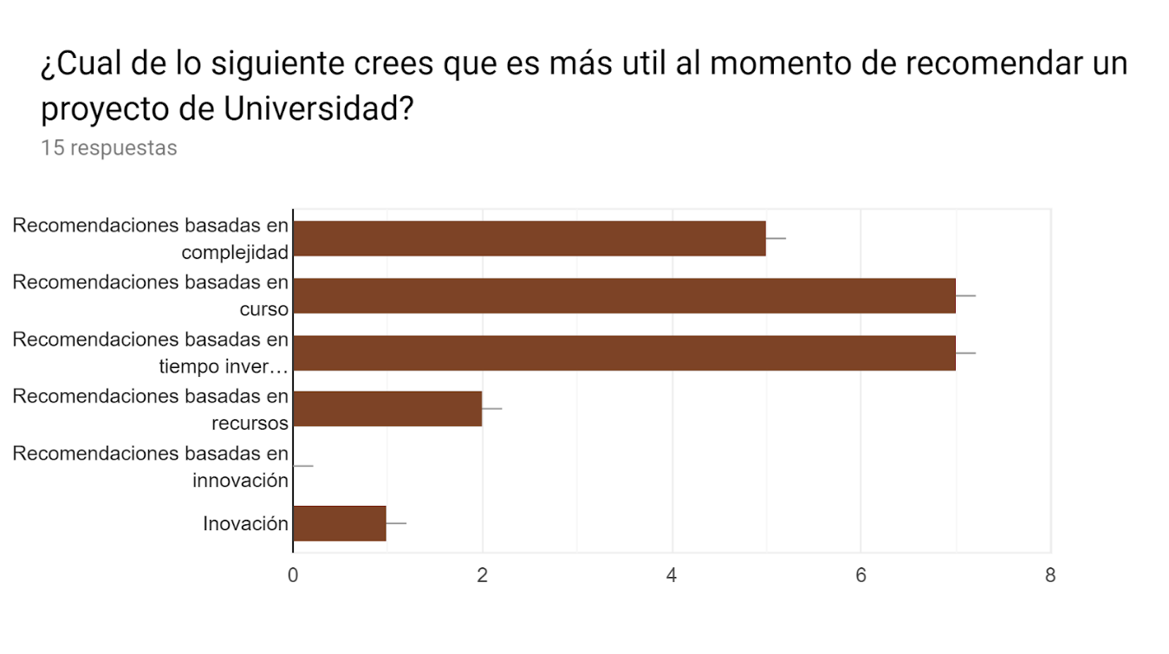

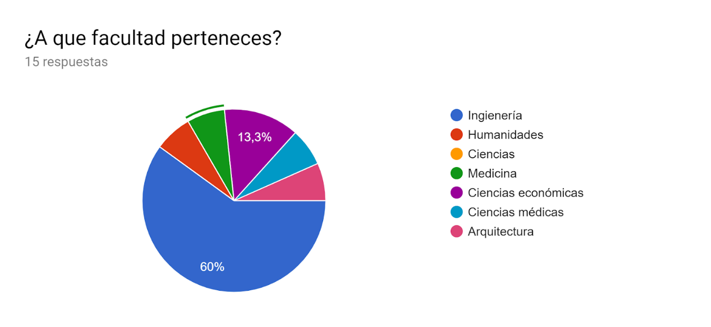

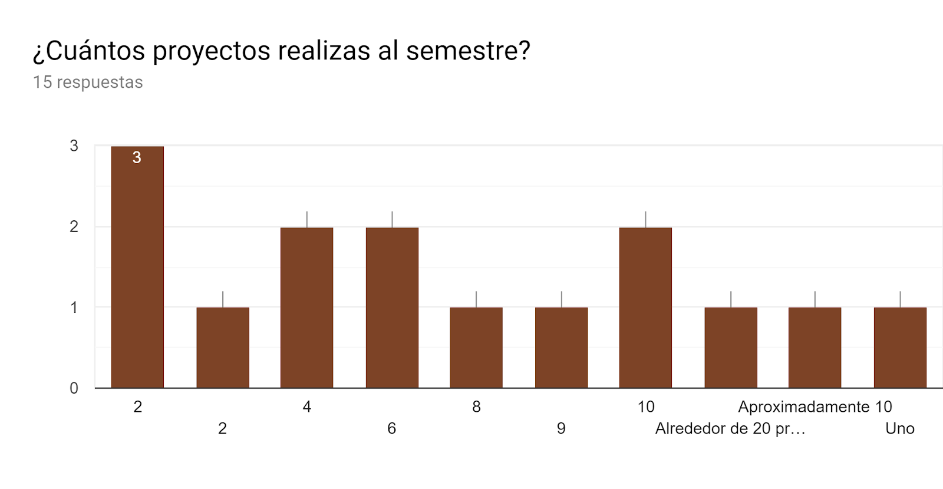

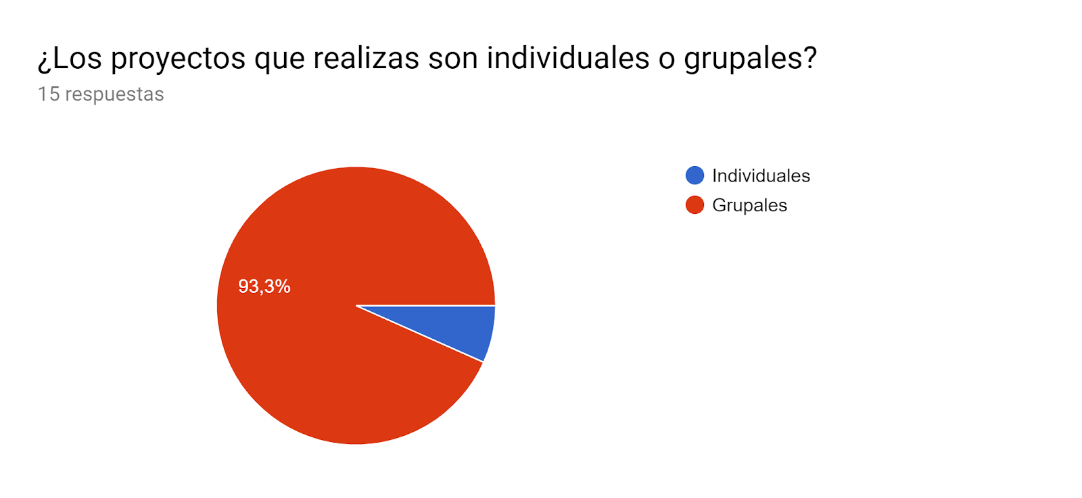

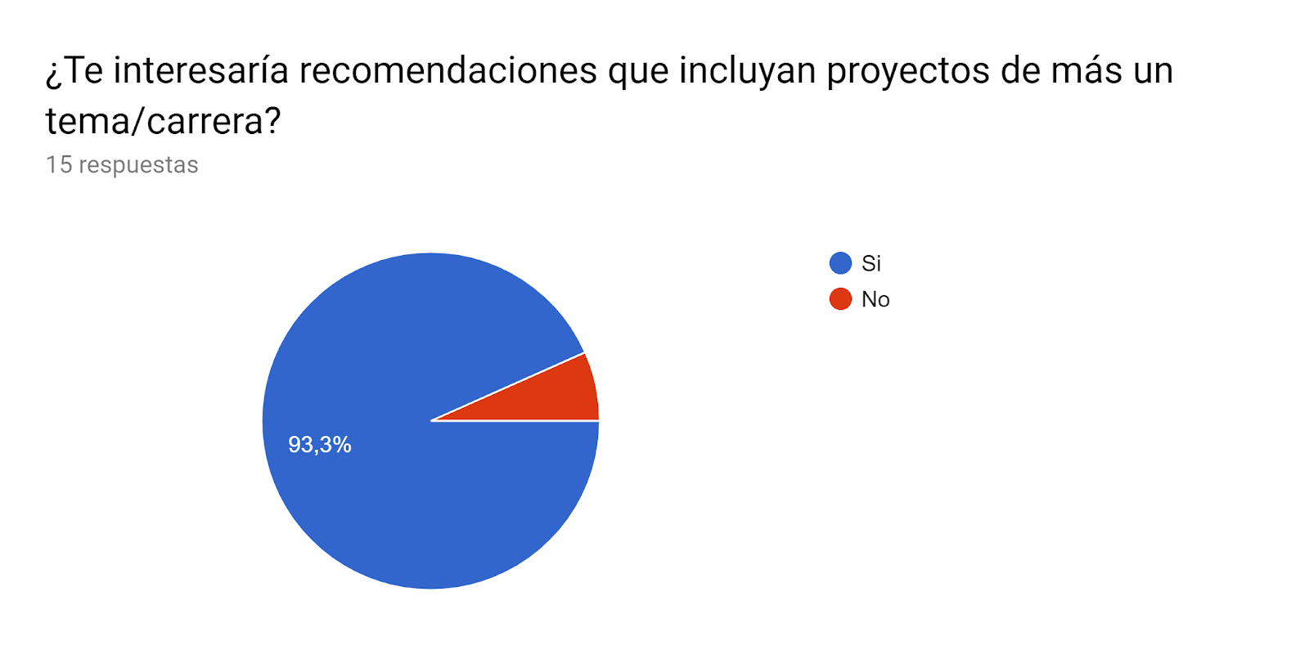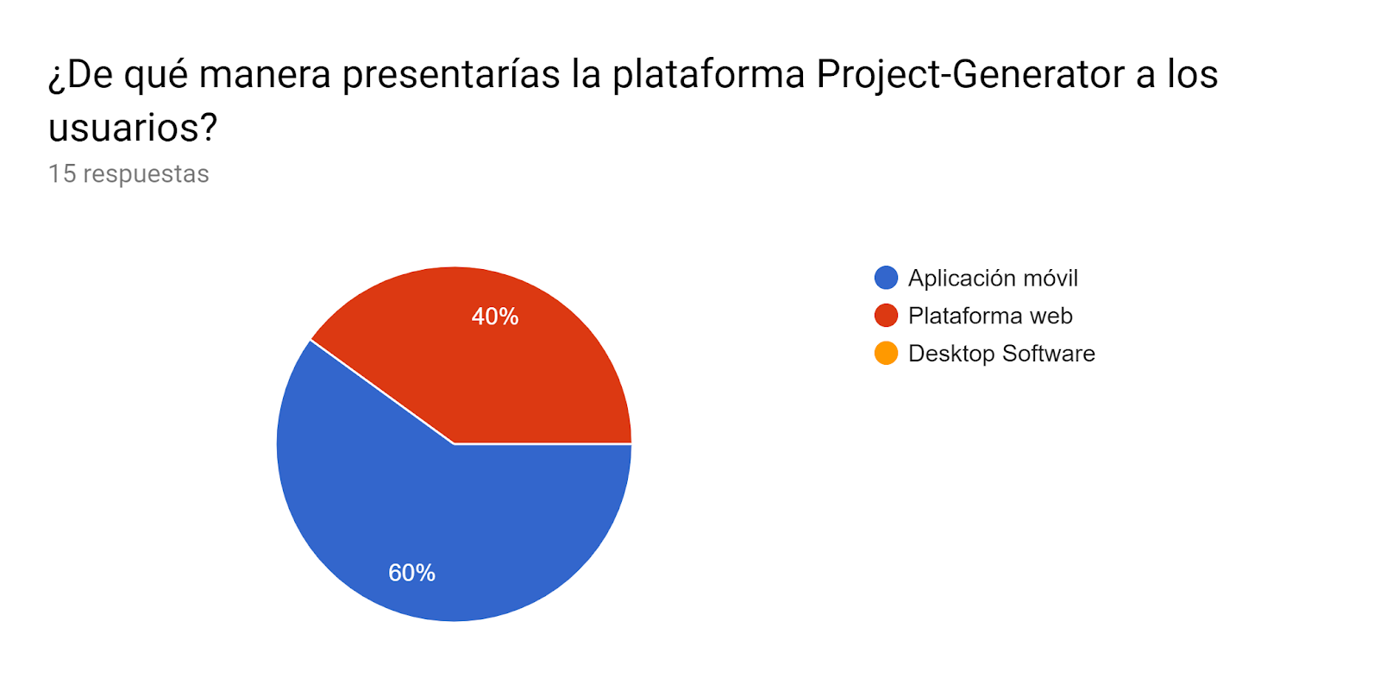

**Problema**

Después de realizar las debidas entrevistas pudimos observar un problema entre los entrevistados, este es que al momento de realizar distintos proyectos para clases diferentes se les dificulta encontrar ideas para realizar como proyecto y si se les ocurre dicha idea no saben si es algo que puedan realizar.

**Soluciones:**

Después de un proceso de discusión entre los miembros del grupo llegamos a dos posibles soluciones para el problema.

1. Una app que de recomendaciones de proyectos basada en distintos campos que el usuario debe llenar y una vez se han obtenido los campos necesarios para realizar la búsqueda, al usuario se le muestran todos los proyectos relacionados con los campos que ingrese.
2. Un software que recibe el nombre de un proyecto realizado con anterioridad por el usuario y basado en ese proyecto se le muestran al usuario todos los proyectos relacionados con el ingresado por el usuario.

Luego se realizó una junta para decidir cuál de las dos ideas realizar y después de esta se llegó a la conclusión que unificar ambas ideas resultaría en un producto final más completo. La idea final quedó así:

Una app de recomendaciones que al momento de entrar por primera vez se muestra una pantalla con todos los proyectos disponibles en el sistema. Luego el usuario puede marcar los proyectos que le parecen interesantes y en otra ventana se harán las recomendaciones basadas en la realimentación sobre los proyectos que ha elegido y también basado en los proyectos elegidos.

**Prototipos**

Adjunto se agrega un link con el prototipo del software:

<https://marvelapp.com/47f60ch>

**Pseudocódigo**

El link para ver el pseudocódigo está en:

<https://github.com/suulcoder/ProjectGenerator/blob/master/Pseudocodigo>

**DataBase**

La base de datos se encuentra en:

<https://github.com/suulcoder/ProjectGenerator/tree/master/database>

**Referencias**

Ricci, F (2010) *Introduccio to Recomender Systems.* Extraído de http://www.inf.unibz.it/~ricci/papers/intro-rec-sys-handbook.pdf